ZESZYT DO INFORMATYKI

Jan Kowalski

Klasa IV A

Grupa 1

Stanowisko 12

Regulamin pracowni komputerowej
Publicznej Szkoły Podstawowej w Lubichowie

Postanowienia ogólne
§1.
Pracownia komputerowa przeznaczona jest do prowadzenia zajęć edukacyjnych w Szkole.
§2.
Z pracowni komputerowej mogą korzystać wyłącznie uczniowie oraz upoważnieni nauczyciele i inni pracownicy szkoły.
§3.
Osoby przebywające w pracowni zobowiązane są do stosowania się do przepisów dotyczących bezpieczeństwa i higieny pracy.

Przygotowanie do zajęć

§4.
Uczniowie mogą przebywać w pracowni tylko pod opieką nauczyciela.

§5.
Zabrania się wnoszenia do pracowni substancji lub przedmiotów mogących wpłynąć niekorzystnie na funkcjonowanie sprzętu komputerowego. W szczególności zakaz dotyczy produktów żywnościowych i napojów.

§6.
Uczniowie pracują na przydzielonych im stanowiskach. Zmiana stanowiska wymaga każdorazowo zgody nauczyciela prowadzącego zajęcia.

§7.
Przed rozpoczęciem pracy na stanowisku uczniowie są zobowiązani do sprawdzenia jego stanu ogólnego i technicznego i zgłoszenia dostrzegalnych usterek nauczycielowi prowadzącemu zajęcia.

Praca na zajęciach

§8.
Włączenie lub wyłączenie zasilania komputera każdorazowo wymaga uzyskania zgody nauczyciela prowadzącego zajęcia.

§9.
Dokonywanie zmian w konfiguracji sprzętowej systemów komputerowych znajdujących się w pracowni (w szczególności otwieranie jednostek centralnych, przyłączanie/odłączanie myszy, przyłączanie/odłączanie klawiatur, regulacja parametrów monitorów) dozwolone jest wyłącznie za zgodą nauczyciela prowadzącego zajęcia. Zauważone problemy należy mu natychmiast zgłaszać.

§10.
Dokonywanie zmian w konfiguracji programowej systemów komputerowych znajdujących się w pracowni ( w szczególności instalowanie/usuwanie oprogramowania, zmiany ustawień systemu operacyjnego oraz programów, tworzenie i usuwanie danych) dozwolone jest wyłącznie za zgodą nauczyciela prowadzącego zajęcia.

§11.
Uczniowie mają prawo korzystać z danych i programów udostępnionych w systemie komputerowym szkoły. Mają także prawo, po uzyskaniu zgody nauczyciela prowadzącego zajęcia, do korzystania ze znajdujących się w pracowni urządzeń komputerowych, takich jak drukarki, skanery, kamery, aparaty cyfrowe i inne.

§12.
Użytkownicy pracowni mają prawo do korzystania z własnych danych, pobranych z Internetu lub przyniesionych na wymiennych nośnikach danych, po uprzednim sprawdzeniu ich za pomocą programu antywirusowego – pod kontrolą nauczyciela.

§13.
Użytkownicy pracowni mają prawo do zapisywania swoich plików wyłącznie w wyznaczonym miejscu. Dane tymczasowe, utworzone w trakcie pracy, należy po jej zakończeniu usunąć.

§14.
Użytkownicy sieci komputerowej mają obowiązek dbać o bezpieczeństwo danych, a w szczególności nie udostępniać innym swoich haseł.

§15.
W trakcie pracy użytkownicy zobowiązani są do:
1) przestrzegania przepisów prawa, w szczególności dotyczących:
a) uzyskiwania nieuprawnionego dostępu do danych,
b) rozpowszechniania pornografii,
c) propagowania innych zakazanych przez prawo treści
2) przestrzegania powszechnie przyjętych norm obyczajowych, w tym dotyczących korzystania z Internetu:
a) nierozpowszechniania tzw. spamów,
b) nieobrażania innych użytkowników,
3) informowania nauczyciela prowadzącego zajęcia o nietypowym działaniu komputera.

§16.
Nauczyciel prowadzący zajęcia ma prawo blokowania dostępu do określonych danych lub usług (w szczególności dostępu do Internetu) oraz monitorowania poczynań osób korzystających z pracowni.

§17.
Korzystanie z urządzeń drukujących możliwe jest wyłącznie za zgodą nauczyciela prowadzącego zajęcia.

§18.
Po zakończeniu zajęć należy uporządkować swoje stanowisko pracy, a w szczególności odpowiednio wyłączyć komputer, ustawić elementy zestawu komputerowego na właściwym miejscu.

§19.
Nauczyciel prowadzący zajęcia ma prawo nakazać uczniom, po uprzednim ich poinstruowaniu i dostarczeniu odpowiednich środków, wykonanie prostych zabiegów konserwacyjnych ( czyszczenie klawiatury, myszy, obudowy komputera, ekranu monitora).

Postanowienia końcowe

§20.
Uczniowie zostają zapoznani z niniejszym regulaminem oraz przepisami dotyczącymi bezpieczeństwa i higieny pracy na pierwszych zajęciach w roku szkolnym.

§21.
W kwestiach nie wymienionych w niniejszym regulaminie stosuje się przepisy statutu szkoły oraz powszechnie obowiązujące przepisy prawa.

§22.
Regulamin pracowni komputerowej obowiązuje wszystkich korzystających z pracowni zarówno podczas planowanych zajęć lekcyjnych, jak i poza nimi.

LEKCJA 1 05.09.2022r.
TEMAT: Zaczynamy!
Regulamin pracowni komputerowej .Zapoznanie z PZO

ZADANIA DO WYKONANIA NA LEKCJI:

- Zapisz swój login i hasło z konta office.com
- Ściągnij zeszyt ze strony influb.cba.pl
- Zaktualizuj zeszyt:
- Na pierwszej stronie wpisz swoje dane ucznia
- Zapoznaj się z Regulaminem Pracowni Komputerowej
- Zapoznaj się z Przedmiotowymi Zasadami Oceniania
- Otrzymasz dwie oceny
- Za zeszyt
- Za pracę domową
- Swój zeszyt prześlij na swoje konto „w chmurze”
oraz na konto dariusz.ambroziak@psplubichowo.pl

PRACA DOMOWA

- Sprawdź parametry swojego domowego komputera i wpisz je do zeszytu

NAZWA KOMPUTERA /MARKA/
PROCESOR
RAM
DYSK /RODZAJ I POJEMNOŚC/
EKRAN/WIELKOŚC/
SYSTEM OPERACYJNY
ŁĄCZE INTERNETOWE /
RODZAJ I POJEMNOŚC

LEKCJA 2 05.09.2022r.
TEMAT: Wizytówka

ZADANIA DO WYKONANIA NA LEKCJI:

- Utwórz w programie PAINT wizytówkę i zapisz ją w „chmurze”, oraz prześlij ją na konto
dariusz.ambroziak@psplubichowo.pl /praca będzie oceniona/
- Zadanie dodatkowe – wykonaj wizytówki dla swoich rodziców

PRACA DOMOWA

Powtórz wiadomości z zakresu lekcji 2
Zapisz w zeszycie wskazówki do konta na LIBRUSIE

LEKCJA 3 05.09.2022r.
TEMAT: Co nowego w szkole?

.

ZADANIA DO WYKONANIA NA LEKCJI:

- Wykonaj w edytorze tekstowym plan lekcji

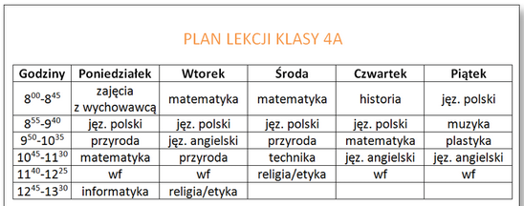

PRACA DOMOWA

Powtórz wiadomości z zakresu lekcji 3

LEKCJA 4 05.09.2022r.
TEMAT: Autoportret

ZADANIA DO WYKONANIA NA LEKCJI:

NAMALUJ SIEBIE

1.Uruchom program Paint
2.Ustal rozmiar swojego obrazka
/ lewym przyciskiem myszy kliknij kartę Plik,a następnie Właściwości
3.W wyświetlonym oknie dialogowym ustal rozmiar rysunku:
szerokość – 360 pikseli, a wysokość – 480 pikseli.
4. Pozostałe ustawienia pozostaw bez zmian. Zatwierdź ustalenia przyciskiem OK.
5.Namaluj siebie
6.Namaluj trzech kolegów /koleżanek ze swojej klasy/

PRACA DOMOWA

Powtórz wiadomości z zakresu lekcji 4.

LEKCJA 5 05.09.2022r.
TEMAT: Czy potrafisz szybko pisać?

ZADANIA DO WYKONANIA NA LEKCJI:

- W zeszycie napisz , jakie znaczenie mają następujące klawisze:
- SPACJA
- ENTER
- SHIFT
- BACKSPACE
- DELETE
- ALT
- CAPS LOOK
- ESCAPE
- TAB
- CTRL+Z
- CTRL+Y
- CTRL+X
- CTRL+C
- CTRL+V
- CTRL+A
- PrtScr

- Napisz w zeszycie dowolny tekst o długości 100 znaków

PRACA DOMOWA

Powtórz wiadomości z zakresu lekcji 5

LEKCJA 6 05.09.2022r.
TEMAT: Hieroglify?

ZADANIA DO WYKONANIA NA LEKCJI:

1.Napisz tekst, a potem zastąp wybrane słowa odpowiednimi symbolami.
Zaznacz słowo do zastąpienia, wybierz obrazek z okna Wstawianie → Symbol → Więcej symboli i użyj przycisku Wstaw.
Olga świetnie jeździ na rowerze.
2.Przygotuj plan szkolnej imprezy (święta szkoły, spotkania z ważnym gościem, balu karnawałowego itp.). Użyj obrazków z czcionki Wingdings oznaczających poszczególne godziny, aby dokładnie podać czas, w którym odbędą się najważniejsze wydarzenia tej imprezy.
3.Odszyfruj teksty:
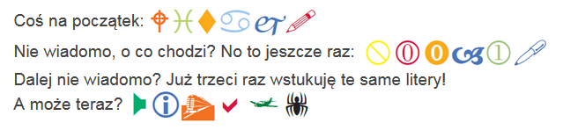

PRACA DOMOWA

Powtórz wiadomości z zakresu lekcji 6

LEKCJA 7 05.09.2022r.
TEMAT: Niech wszyscy wiedzą

ZADANIA DO WYKONANIA NA LEKCJI:

1.Wykonaj tabelę według wzoru:

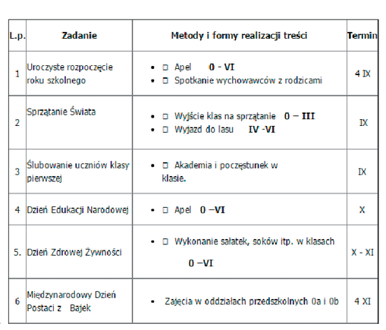

PRACA DOMOWA

Powtórz wiadomości z zakresu lekcji 7

LEKCJA 8 05.09.2022r.
TEMAT: Goście mile widziani

.

ZADANIA DO WYKONANIA NA LEKCJI:

1.Wykonaj zaproszenie, które powinno zawierać
- Ozdobny napis ZAPROSZENIE
- Elementy graficzne
- Nazwę imprezy
- Datę, godzinę i miejsce imprezy

Przykład:

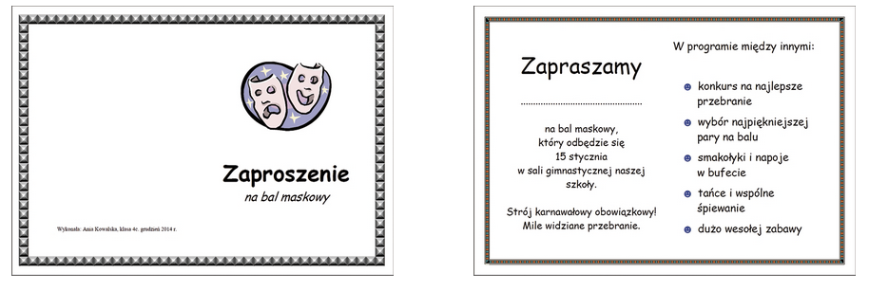

PRACA DOMOWA

Powtórz wiadomości z zakresu lekcji 1-8
Przygotuj się do sprawdzianu

LEKCJA 05.09.2022r.
TEMAT: Sprawdzian wiadomości

- Wejdź na swoje konto office.com i rozwiąż test

LEKCJA 9 05.09.2022r.
TEMAT: Bezpieczeństwo i netykieta

ZADANIA DO WYKONANIA NA LEKCJI:

- Odwiedź serwis Sieciaki.pl.
- Zapoznaj się z zasadami postępowania w sieci
- Nie podawaj w internecie swoich danych osobowych, takich jak: imię, nazwisko, numer telefonu, adres domowy, adres szkoły i numer klasy bez wiedzy rodziców lub nauczyciela. Posługuj się pseudonimem, tak zwanym nickiem [czytaj: nikiem].
- Jeśli na lekcji lub w domu zauważysz w internecie coś, co cię zaniepokoi, porozmawiaj na ten temat z nauczycielem lub z rodzicami. Możesz się również skontaktować ze specjalistami do spraw bezpieczeństwa w internecie, dzwoniąc pod bezpłatny numer telefonu 800 100 100.
- Pamiętaj, że nigdy nie można całkowicie zaufać osobie poznanej przez internet. Jeżeli planujesz spotkanie z taką osobą, poinformuj o tym rodziców.
- Zabezpiecz swój domowy komputer przed atakami wirusów komputerowych i działaniami hakerów – osób, które włamują się do zasobów komputera. Poproś rodziców, aby zainstalowali w nim program antywirusowy. Przypominaj o jego zaktualizowaniu.
- Gdy korzystasz z sieci, stosuj zasady netykiety.
- Znajdź w sieci znaczenie słowa NETYKIETA i wklej te zasady do zeszytu
- Otwórz serwis Sieciaki.pl i na stronie głównej kliknij ikonę Gry. Znajdziesz tam kilka gier na temat bezpieczeństwa w sieci. Niektóre z nich są dostępne po zalogowaniu.
Zagraj w jedną z nich, na przykład Napraw robota. Jest to gra zręcznościowa, w której, sterując strzałkami, musisz umieścić zepsuty procesor w odpowiednim miejscu płyty głównej.

PRACA DOMOWA

Powtórz wiadomości z zakresu lekcji 9

LEKCJA 10 05.09.2022r.
TEMAT: Znajdź w sieci

ZADANIA DO WYKONANIA NA LEKCJI:

- Czy wiesz, kto opracował usługę World Wide Web i kiedy to było?
- Opisz w zeszycie swoją ulubioną postać
- Opisz w zeszycie swoje ulubione miejsce

PRACA DOMOWA

Powtórz wiadomości z zakresu lekcji 10

LEKCJA 11 05.09.2022r.
TEMAT: Język polski w Internecie

ZADANIA DO WYKONANIA NA LEKCJI:

- Wyszukaj w sieci „Akademię Pana Kleksa”
- Napisz własnymi słowami, jak zakończyła się przygoda z lataniem opisana we fragmencie lektury na początku tej lekcji. Zakończ tekst cytatem z odpowiedniego fragmentu książki.

PRACA DOMOWA

Powtórz wiadomości z zakresu lekcji 11

LEKCJA 12 05.09.2022r.
TEMAT: Książka z obrazkami

ZADANIA DO WYKONANIA NA LEKCJI:

1.Zaprojektuj i wykonaj w edytorze ilustrowaną okładkę oraz stronę tytułową waszej książki z nazwiskami jej autorów.
- Okładka musi mieć dwie strony – przednią i tylną.
- Strona tytułowa natomiast jest pierwsza po okładce.

PRACA DOMOWA

Powtórz wiadomości z zakresu lekcji 12

LEKCJA 13 05.09.2022r.
TEMAT: Sprytne rysowanie

ZADANIA DO WYKONANIA NA LEKCJI:

- Wejdź na stronę autodraw.com
- Kliknij Start Drawing
- Zapoznaj się z programem
- Narysuj słonia

PRACA DOMOWA

Powtórz wiadomości z zakresu lekcji 13

LEKCJA 14 05.09.2022r.
TEMAT: Poprawianie, tuszowanie

ZADANIA DO WYKONANIA NA LEKCJI:

- Wejdź na stronę fotoram.io/editor/pl
- Wczytaj dowolne zdjęcie
- Popraw jakość wgranego zdjęcia

PRACA DOMOWA

Powtórz wiadomości z zakresu lekcji 14

LEKCJA 15 05.09.2022r.
TEMAT: Przetwarzanie obrazów

ZADANIA DO WYKONANIA NA LEKCJI:

- Wejdź na stronę fotoram.io/editor/pl
- Wczytaj dowolne zdjęcie
- Wykonaj kolaż /łączenie wielu elementów/

PRACA DOMOWA

Powtórz wiadomości z zakresu lekcji 15

LEKCJA 16 05.09.2022r.
TEMAT: Prezentacja przyrody

ZADANIA DO WYKONANIA NA LEKCJI:

- Uruchom program Power Point
- Opracuj prezentację "Moje ulubione rośliny i zwierzęta"

PRACA DOMOWA

Powtórz wiadomości z zakresu lekcji 16

LEKCJA 17 05.09.2022r.
TEMAT: Matematyka w internecie

.

ZADANIA DO WYKONANIA NA LEKCJI:

- Wykonaj kilka działań w arkuszu kalkulacyjnym
- 2+2
- 2+2*2
- (6-2)*(6+3)
- Utwórz formułę, która pomoże ci obliczyć pole prostokąta i trójkąta
- Wyszukaj w Internecie informacjo o liczbach pierwszych, liczbach względnie pierwszych, liczbach bliźniaczych, liczbach doskonałych i liczbach palindromicznych
- Wejdź na stronę mat zoo.pl i obejrzyj jego zawartość

PRACA DOMOWA

Powtórz wiadomości z zakresu lekcji 17

LEKCJA 18 05.09.2022r.
TEMAT: Godzina kodowania

.

ZADANIA DO WYKONANIA NA LEKCJI:

- Wyszukaj w Internecie informacji o godzinie kodowania /code.org/
- Wejdź na stronę studio.code.org/hoc/1 i rozwiąż kilka zadań

PRACA DOMOWA

Powtórz wiadomości z zakresu lekcji 18

LEKCJA 05.09.2022r.
TEMAT: Sprawdzian wiadomości

- Wejdź na swoje konto office.com i rozwiąż test

LEKCJA 19 05.09.2022r.
TEMAT: Scratch – duszki, bloki i skrypty

ZADANIA DO WYKONANIA NA LEKCJI:

- Uruchom program SCRATCH
- Napisz prosty skrypt w którym duszek powie "Cześć"
- Napisz skrypt w którym duszek będzie chodził po ekranie
- Zmień tło w skrypcie

PRACA DOMOWA

Powtórz wiadomości z zakresu lekcji 19

LEKCJA 20 05.09.2022r.
TEMAT: Powitanie

ZADANIA DO WYKONANIA NA LEKCJI:

- Uruchom program SCRATCH
- Napisz dowolny skrypt w którym użyjesz dźwięków

PRACA DOMOWA

Powtórz wiadomości z zakresu lekcji 20

LEKCJA 21 05.09.2022r.
TEMAT: Scratch – rysuj z Mruczkiem

ZADANIA DO WYKONANIA NA LEKCJI:

- Ułóż skrypt „Zabawa z tęczą”
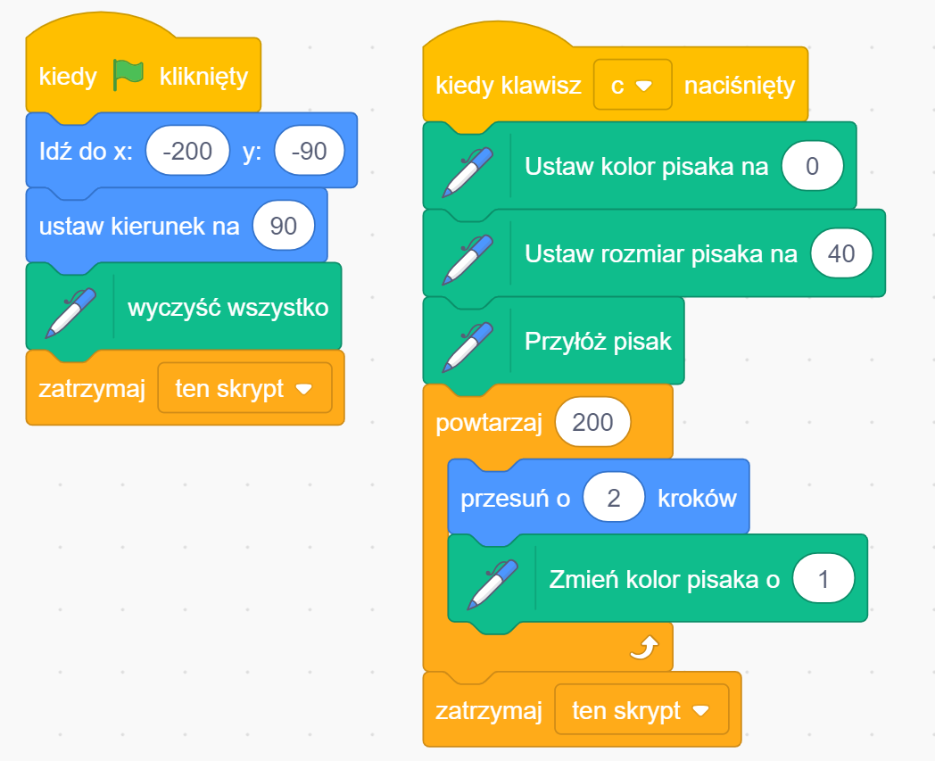

- Ułóż skrypt „Przerywana linia”
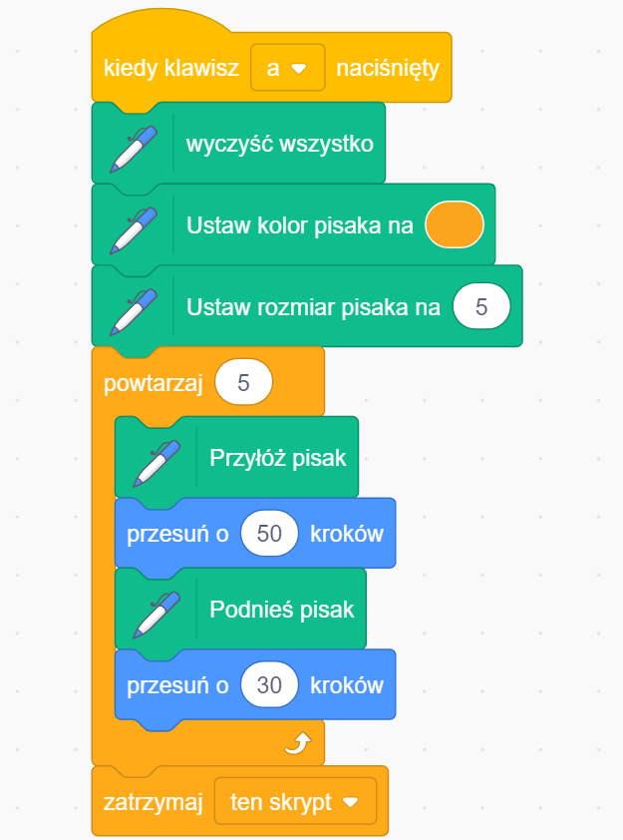

- Ułóż skrypt „Kwadrat”

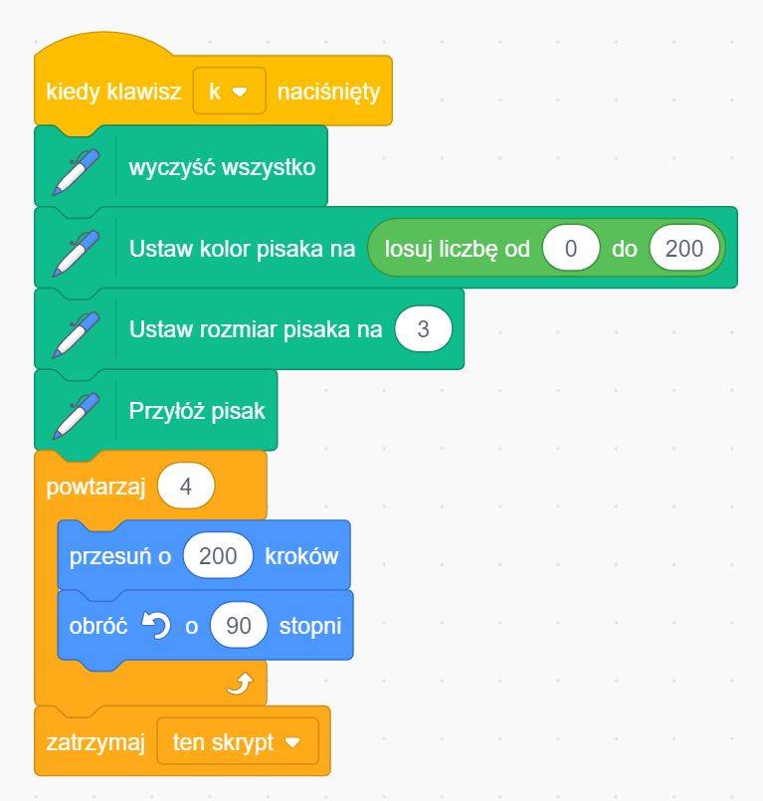

PRACA DOMOWA

Powtórz wiadomości z zakresu lekcji 21

LEKCJA 22 05.09.20221r.
TEMAT: Pawie oczka

ZADANIA DO WYKONANIA NA LEKCJI:

- Wykonaj ćwiczenie „TARCZA”
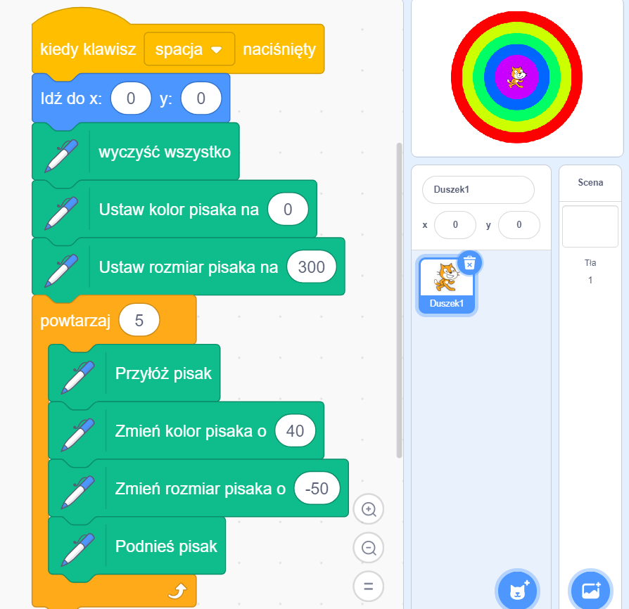

- Wykonaj ćwiczenie „PAWIE OCZKO”
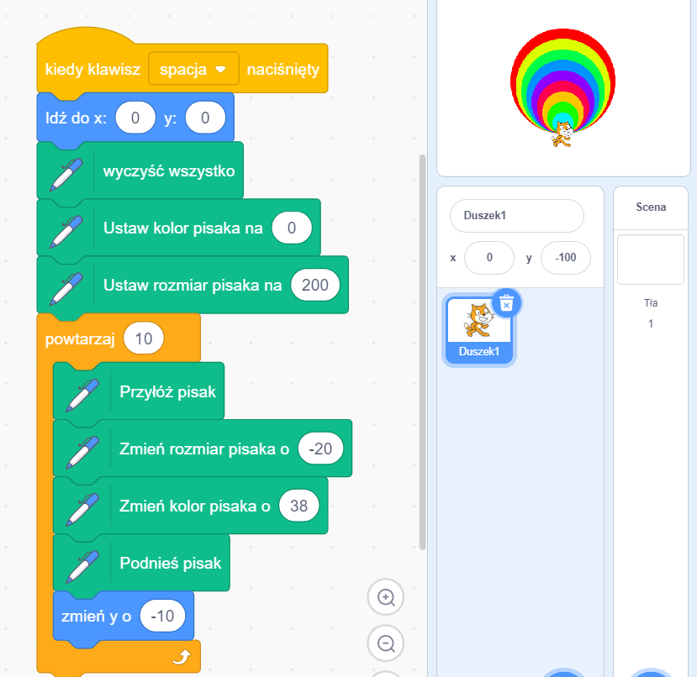

- Wykonaj ćwiczenie „ MIŚ”
- 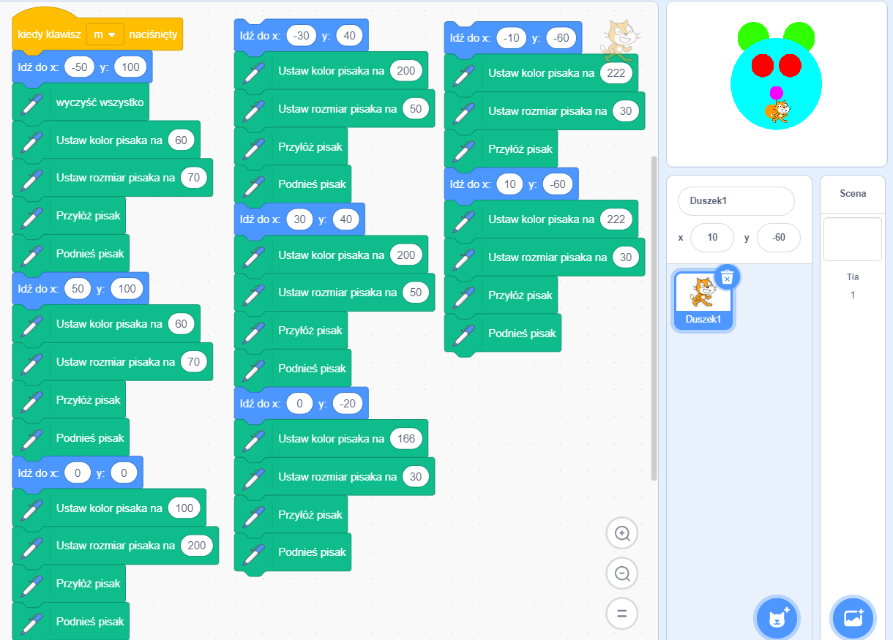

PRACA DOMOWA

Powtórz wiadomości z zakresu lekcji 22.

LEKCJA 23 05.09.2022r.
TEMAT: Sprawdź słówko

ZADANIA DO WYKONANIA NA LEKCJI:

- Utwórz w zeszycie ilustrowany słownik polsko – angielski /minimalnie 10 słówek/

PRACA DOMOWA

Powtórz wiadomości z zakresu lekcji 23

LEKCJA 24 05.09.2022r.
TEMAT: Pierwsza gra

ZADANIA DO WYKONANIA NA LEKCJI:

- Utwórz w Scratchu prostą grę – pomysłu możesz poszukać w podręczniku str.128-131

PRACA DOMOWA

Powtórz wiadomości z zakresu lekcji 24

LEKCJA 05.09.2022r.
TEMAT: Sprawdzian wiadomości

Zmodyfikuj swoją grę i wyślij na adres dariusz.ambroziak@psplubichowo.pl

LEKCJA 25 05.09.2022r.
TEMAT: Liczby w komórkach

ZADANIA DO WYKONANIA NA LEKCJI:

- Wpisz do arkusza imiona 5 swoich kolegów /koleżanek/ i wpisz ich wyniki skoku w dal
- Podaj wynik MAX
- Podaj wynik MIN
- Podaj sumę wyników
- Podaj średni wynik
- Wykonaj wykres wyników
- Wklej wykres do zeszytu

PRACA DOMOWA

Powtórz wiadomości z zakresu lekcji 25

LEKCJA 26 05.09.2022r.

ZADANIA DO WYKONANIA NA LEKCJI:

1.Wpisz do arkusza imiona 5 swoich kolegów /koleżanek/ i wpisz ich wyniki skoku wzwyż
- Podaj wynik MAX
- Podaj wynik MIN
- Podaj sumę wyników
- Podaj średni wynik
2.Wykonaj trzy wykresy wyników
3.Odpowiednio oznacz osie wykresów
4.Wklej wykresy do zeszytu

PRACA DOMOWA

Powtórz wiadomości z zakresu lekcji 26

LEKCJA 27 05.09.2022r.
TEMAT: A ty rośniesz...

ZADANIA DO WYKONANIA NA LEKCJI:

- W arkuszu kalkulacyjnym wpisz 10 imion i wzrost w centymetrach a następnie:
- MIN wzrost
- MAX wzrost
- Średni wzrost
- Łączny wzrost
- Utwórz wykres
- Odpowiedz na pytania /zapisz je w zeszycie/
- ilu uczniów ma wzrost powyżej przeciętnego
- Z ilu klocków o wysokości równej średniej wzrostu ucznia w twojej klasie musiałaby składać się wieża, żeby dorównać wysokością Pałacowi Kultury i Nauki w Warszawie (230 metrów wraz z iglicą)?
- Wysokość drzwi w starej wiejskiej chacie wynosi 150 cm. Ilu z was mogłoby przejść przez te drzwi bez schylania się?

PRACA DOMOWA

Powtórz wiadomości z zakresu lekcji 27

LEKCJA 28 05.09.2022r.
TEMAT: Matematyka z komputerem

ZADANIA DO WYKONANIA NA LEKCJI:

- W arkuszu kalkulacyjnym wykonaj kilka obliczeń
- Wykonaj w arkuszu "Magiczny kwadrat" według wzoru ze str. 151 podręcznika

PRACA DOMOWA

Powtórz wiadomości z zakresu lekcji 28

LEKCJA 29 05.09.2022r.
TEMAT: O czym mówią dane?

ZADANIA DO WYKONANIA NA LEKCJI:

1.W arkuszu kalkulacyjnym wpisz 10 imion i wzrost w centymetrach a następnie:
- MIN wzrost
- MAX wzrost
- Średni wzrost
- Łączny wzrost
- Utwórz wykres
- Używając filtrowania oddziel wyniki dziewcząt i chłopców

PRACA DOMOWA

Powtórz wiadomości z zakresu lekcji 29

LEKCJA 30 05.09.2022r.
TEMAT: Zabawy w arkuszu

ZADANIA DO WYKONANIA NA LEKCJI:

- Wykonaj w arkuszu kalkulacyjnym rysunki według wzoru poniżej
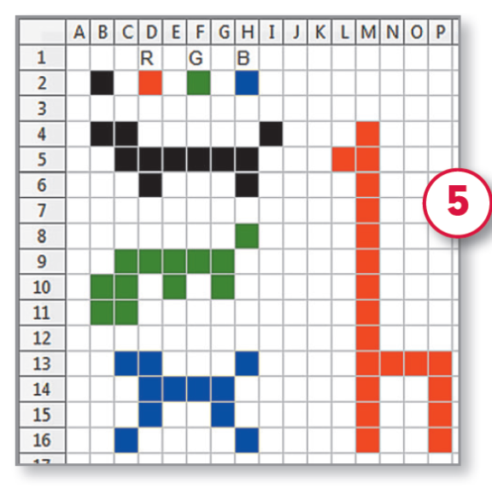

2.W podobny sposób namaluj swoje imię

PRACA DOMOWA

Powtórz wiadomości z zakresu lekcji 30

